《管理学》总复习指导
一、复习指导
1.对课程内容有宏观认识
依据教材目录，对课程内容的知识框架有一个清晰的认知。
2.系统阅读教材
以教学课件为纲，系统阅读教材。
3.掌握重点内容
管理学的重点知识，往往分布在计划（决策）、组织、领导等职能的内容之中。特别是一些管理理论，需要在理解的基础上做到全面掌握。不但要掌握知识点，而且还要做到能够用理论分析解决问题。
对于一般知识，在理解的基础上了解即可。因为一般性知识，往往在考试的时候以客观题的形式出现。

二、期末考试题型说明
期末考试卷有5种题型。
- 单项选择
基本知识掌握情况的考查。10小题，每小题1分，共10分。
（二）多项选择
基本知识与分析能力的考查。10小题，每题2分，共20分。
（三）模型分析
理论模型的解读能力与管理理论掌握情况的考查。2道题，每题10分，共20分。
（四）简答题
知识掌握情况的考查。2小题，每题10分，共20分。
（五）案例分析
应用知识分析问题、解决问题能力的考查。1.所用理论及应用能力（10分）；2.知识综合能力、分析能力与专业语言表述能力（20分）。

三、答题方法介绍
（一）单选题和多选题答题方法
单选题与多选题都属于客观题，备选答案是学生必须所了解掌握的基础性知识的再现。根据掌握知识情况，在4个备选答案中选出符合题意的答案。
单选和多选题，往往不涉及一些观点存在分歧的内容。
（二）模型分析题答题要点
1.写出模型的名称与构建者；2.模型所包含的内容（即用文字解释模型）；3.该模型的理论观点。
例：分析下列模型（写出该模型的创建者与理论名称，说出模型所体现出的主要理论观点。10分）
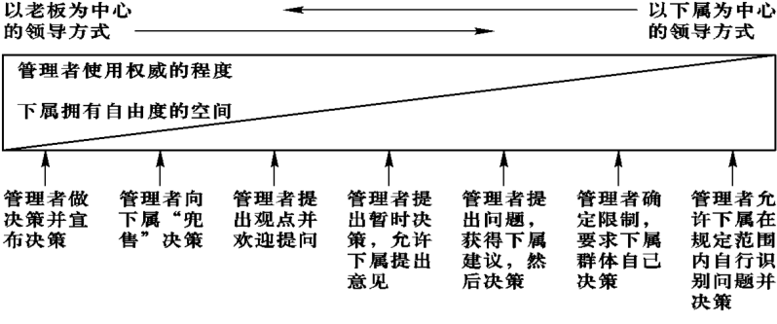
答：1.此模型是坦南鲍姆和施密特提出的领导方式的连续统一体理论（或领导连续流模型，或领导行为连续体模型）。（1分）
2.模型显现了7种领导模式：1）领导做出决策并宣布实施。此模式中，领导者确定问题宣布执行，不给下属直接参与决策的机会。2）领导者提出计划并征求下属的意见。此模式中，领导者提出了决策并向下属提出详细说明，允许下属提出问题。3）领导者说服下属执行决策。在这种模式中，领导者不是简单地宣布实施这个决策，而是通过阐明这个决策可能给下属带来的利益来说服下属接受这个决策，消除下属的反对。4）领导者提出可修改的计划。在这种模式中，确认和分析问题的主动权仍在领导者手中。领导者先对问题进行思考，提出一个暂时的可修改的计划，并把这个暂定的计划交给有关人员进行征求意见。5）领导者提出问题，征求意见做决策。在这个模式中，下属有机会在决策做出以前就提出自己的建议。领导者的主动作用体现在确定问题，下属的作用在于提出各种解决的方案，最后，领导者从他们自己和下属所提出的解决方案中选择一种他认为最好的解决方案。6）领导者界定问题范围，下属集体做出决策。在这种模式中，领导者已经将决策权交给了下属的群体。7）领导者允许下属在上司规定的范围内发挥作用。这种模式表示了极度的团体自由。（7分）
该理论认为，管理者选取采用哪种方式取决于管理者使用权威的程度和下属自主决策是拥有的自由度。7种方式中很难笼统地说哪种方式有效。管理者需要考虑管理者、下属和组织环境等因素，选取其中最为有效的领导方式。（2分）

模型分析的答案，不苛求全部按教材上的语言来答题，要求学生与标准答案意思相近的表述即可。但一定要注意：答题时不能漏掉要点。

复习时注意，一定要区分哪些模型属于理论模型，哪些模型不属于理论模型，而是示意图。理论模型必须是某个管理学理论中的模型，如波特五力模型、SWOT模型、邓肯模型、弗莱希曼的二维构面（领导四分图理论）模型、管理方格理论模型、领导行为连续统一体理论模型、情景领导理论模型、费德勒模型、路径—目标理论模型、需求层次理论模型、公平理论模型、托马斯冲突管理的二维模型等等。
示意图是教材为了更直观地讲述文化层次结构，所附的图形。比如下图就是示意图，而不是理论模型。

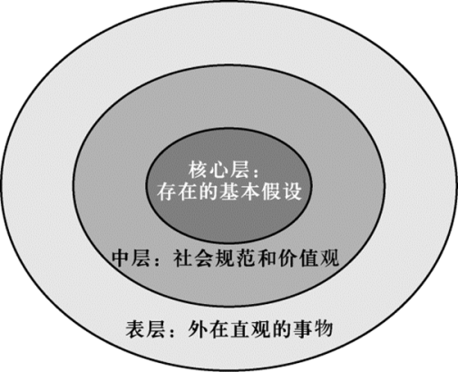
组织文化的层次结构（教材成为“文化的洋葱比喻”）

再比如下图，是决策过程的示意图，而不是理论模型。

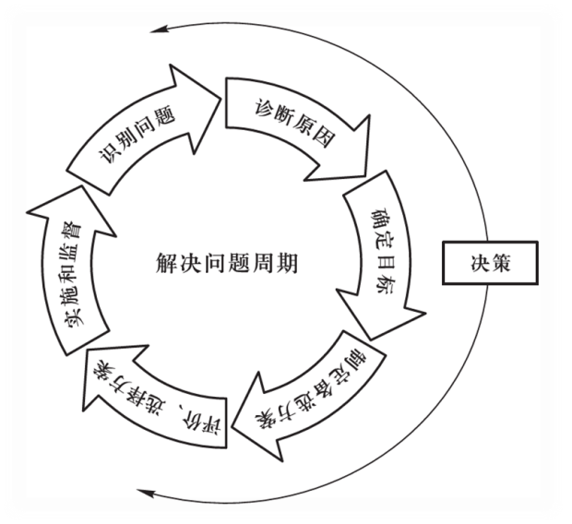
一般决策过程

（三）简答题的答题方法和答案要点
简答题的答案，只要写出要点就行（表述并不严格要求与教材上的语言完全相同，意思相同就可得分，意思相近酌情给分），不需要论述。
例如：
1.简述业务流程再造过程（程序）。
答（1）观念再造；（2）流程再造；（3）组织再造；（4）试点与切换；（5）实现愿景目标。
2.请列出五种主要组织结构形式的名称。
答（1）直线制组织；（2）职能制组织；（3）直线职能制组织；（4）事业部制组织；（5）矩阵组织。

（四）案例分析题的答题方法与要点
案例分析题的答题方法：
1.认真阅读案例，抓住关键信息；
2.理解答题要求（知道题中要回答什么）；
3.按照案例中的关键信息和答题要求，从所学的知识点中找到一个理论（即解决问题的“工具”），用理论分析问题，展开论述：①简要分析问题，提出观（论）点；②论证观（论）点（分两步：一是用所应用的理论观点证明所提出的观点；二是通过案例分析进行论述，也可以另外选一个与案例类似的具体事例进行分析论证）；③得出结论。
案例分析题容易出现的错误：一是错选理论；二是寥寥数语，仅仅写出要点，而不进行论述；三是不能用管理理论或管理学知识分析问题，说外行话，或东拉西扯凑字数。

同学们可参照下面的例子，掌握案例分析题的答题方法和答题要点。
例1：某经理在计划工作中，总想做出最好的决策，但总是贻误时机，导致企业绩效不佳。经理去咨询管理学专家，专家将他领到一片西瓜地，让他不回头地从瓜田的这一头端到那一端，挑出一颗最大的西瓜，结果经理快到地头，仍未找出他心目中那个最大的西瓜，只好随手找了一个西瓜摘了下来。专家笑问他：你明白原因了吗？明白该怎么做了吗？经理看着自己手里的小西瓜，笑着回答说：我明白了。
问题1.请你用所学过的管理理论，说说经理的错误以及致错的原因。（10分）
问题2.请你用所学过的管理理论或知识，分析如何才能把握机遇做到理性的决策。（20分）
参考答案：
1.答：上述案例中的经理错误在于追求最优决策而丧失机会。（错误所在3分）
目前管理学界普遍认可的决策原则，是满意性原则。在决策中，管理者不可能做到最优决策，只要做出与外部环境和企业条件相适应的满意性决策就可。事实上，现实中最优的决策不存在，这位经理强求最优决策，导致决策无法适应环境变化，出现决策失误，使企业绩效受损。（错误原因）（7分）
2.决策是在两个以上的备选方案中做出选择。连续有限比较决策论（理论选择）认为，人的实际行为不可能做到完全理性，决策者是只能在供选择的方案中选出一个“满意的”方案。连续有限比较决策论的代表人物西蒙认为，“完全理性”的人不存在，人的行为动机是“愿意理性，但只能有限地做到”。他指出，由于人们通常都不可能获得与决策相关的全部信息，况且人的大脑思维能力是有限的，因此任何个人在一般条件下都只能拥有“有限理性”，人们在决策时不可能追求“最优”的结果，而只能追求“满意”的结果。连续有限比较决策理论是符合现实的一种理论。所以，作为管理者不可能做出完全理性的决策。（选择恰当理论论证，明确提出观点/论点）(8分）
在现实中，管理者往往贻误时机未能做出有效决策，正是没有按照有限理论的“满意”原则进行决策。“最优”的决策是完全理性决策。事实上，完全理性很难做到。由于决策环境复杂、人的知识与能力（计算力和分析力）有限、决策者认知偏差、决策时间限制、可利用资源有限、信息情报有限等等原因，决策者选择的理性是相对的。决策者在不具备完全理性决策的条件下，强求做出“最优”决策，往往时过境迁，贻误了商机，在环境快速变化的信息化社会，这种决策理念很难在竞争中取胜。在本案例中，管理学家让经理在一片西瓜田里不回头找出一个最大的西瓜，这位经理面对每一西瓜时，总认为前面会有更大的西瓜，所以迟迟不肯动手，最后失望而归。这就如同管理中的决策一样，由于总觉得眼前的方案没有达到最优，总是犹豫不决，导致良好的商业机会失去，最后做出自认为慎重的最优决策，但实际上是贻误时机的无奈之举。……（举例分析，依据理论进行分析，要说行话，不能说外行话）（10分）
因此，管理者在决策中，决不能追求“最优”决策而犹豫不决，这样会影响企业的绩效，难以在激烈的竞争中取胜。（结论）（2分）

本题的评分依据
问题1.明确无误地指出错误所在。（识别问题3分）（诊断原因7分）
问题2.无确定答案。考核目的在于检验学生应用管理学理论分析问题时所体现的专业分析能力和知识应用能力。判定分数可分为以下几种情况：
（1）恰当应用管理学理论分析问题，观点明确，逻辑性强，结合具体事例进行充分论证（在逻辑性强的基础上与字数有关），应用管理学专业术语分析问题，分数可酌情判定为18—20分。
（2）合理应用管理学理论或知识分析问题，观点较为明确，逻辑性较强，论证比较充分，能够体现管理学专业语言应用，分数可酌情判定为14—17分。
（3）比较合理地应用管理学的理论或知识分析问题，有观点，有一定的逻辑性，论证比较充分，符合管理学专业语言要求，分数可酌情判定为12—13分。
（4）未合理应用管理理论或知识分析问题，观点不明确，逻辑性较弱，论证不充分，语言表述基本清楚，分数可酌情判定为8—11分。
（5）未应用管理理论或知识分析问题，无观点，无逻辑性，论证不充分，语言含混不清，分数可酌情判定为0—7分。

例2.
某经理在计划工作中，总想做出最好的决策，但总是贻误时机，导致企业绩效不佳。经理去咨询管理学专家，专家将他领到一片西瓜地，让他不回头地从瓜田的这一端走到那一端，挑出最大的西瓜，结果经理快到地头，仍未找出他心目中那个最大的西瓜，只好随手找了一个西瓜摘了下来。专家笑问他：你找到原因了吗？明白该怎么做了吗？经理经理看着自己手里的小西瓜，笑着回答说：我明白了。
问题
1.请你用所学过的管理理论，说出经理的错误。（3分）
2.依据相关理论，说说经理犯错的原因。（6分）
3.影响经理没有摘到最大西瓜的因素有哪些？（6分）
4.经理最后说他明白了。请你用相关管理理论，阐述这位经理明白了哪些道理？如果你是经理，你如何选择出满意的西瓜（即做出满意决策）？（15分）

参考答案
1.答：经理错误在于追求最优决策而丧失机会。（3分）
2.答：目前管理学界普遍认可的决策原则，是满意性原则。在决策中，管理者不可能做到最优决策，只要做出与外部环境和企业条件相适应的满意性决策就可。事实上，现实中是最优的决策不存在，这位经理强求最优决策，导致决策无法适应环境变化，出现决策失误，使企业绩效受损。（6分）
3.答：决策是在两个以上的备选方案中做出抉择。人们之所以无法做出“最优”的决策，原因在于人们通常都不可能获得与决策相关的全部信息，况且人的大脑思维能力是有限的，决策的时间是有限的，因此任何个人在一般条件下都只能拥有“有限理性”。影响经理没有摘到最大的西瓜的因素：一是信息量限制，即经理不可能了解到这块瓜田里的每个西瓜的情况；二是能力限制。经理不可能准确地判断出他看到的西瓜的全部信息，换句话说，他不是超人，无法确定他所看到的某个西瓜就是瓜田里最大的；三是时间限制。经理只能有从瓜田这头一端走到另一端，且不容许回头，具有时间限制，所以他不可能选择出整个瓜田里最大的西瓜。（6分）
4.经理明白的道理：在现实中，管理者往往贻误时机未能做出有效决策，正是没有按照有限理论的“满意”原则进行决策。“最优”的决策是完全理性决策。事实上，完全理性很难做到。由于决策环境复杂、人的知识与能力（计算力和分析力）有限、决策者认知偏差、决策时间限制、可利用资源有限、信息情报有限等等原因，决策者选择的理性是相对的。决策者在不具备完全理性决策的条件下，强求做出“最优”决策，往往时过境迁，贻误了商机，在环境快速变化的信息化社会，这种决策理念很难在竞争中取胜。（5分）
如果我是经理，重新在瓜田里做一次选择，我将通过以下流程，选择出满意的西瓜（做出满意的决策）。
（1）明确目标。目标是实施专家指令，选择满意的大西瓜。同时，需要了解决策的满意性原则，做出满意决策而不是最优决策。
（2）分析问题。首先，获取信息。尽可能多地获取有关这片瓜田与西瓜的有效信息。其次，认知环境。对西瓜长势的总体情况做到基本了解。选择一个西瓜长势良好的区域，以保证所见到的西瓜的质量总体上处于上乘状态。再次，识别问题。了解影响选择大瓜的因素，如时间有限、信息有限、个人能力限制等因素。再次，明确原因。时间限制、区域限制、信息限制等都是客观原因，难以消除。个人能力难以在短时间提升，因此，决策（选择西瓜）的关键在于采取一个有效的途径和方法。
（3）制定备选方案。将所要步行的瓜田长度划分成三个小段。每经过一个小段时，标出所看到的最大或较大的西瓜。对所标记西瓜大小进行准确记忆。这样，可以有效地缩小选择范围，确定出三个备选方案。
（4）形成决策。首选，对三个备选方案（西瓜）进行分析评价。当走到瓜田另一头时，对所标记的三个西瓜的大小进行比较。其次，选出满意的方案，即从三个西瓜中选择出最大的一个。最后，形成决策。确定所选出的西瓜是所看到的最大西瓜。
（5）实施决策。摘取所选择的西瓜。
（6）结果评价。再次对整个瓜田进行一次细致的观察，看看所选的西瓜在整个瓜田的所有西瓜中个头如何。如果是最大的，具有偶然性，并不代表这样做就能到最优决策。如果是较大的，则说明这次决策方法是有效的，可供以后做类似的决策时借鉴。如果所选西瓜属于瓜田中较小的，这说明这是一次不成功的决策，方法上存在问题，需要找出问题及其原因，总结教训，以便能够做好下一次类似的决策。（10分）

注意：
1.本题中，既可以采用教材中决策的程序（识别问题、诊断原因、明确目标、制定备选方案、评价与选择方案、实施和监督），也可以采用老师讲的程序，甚至可以用自行归纳出的程序。
2.本题中决策的依据只有一项（即西瓜大小），因此没必要对依据赋予权重并进行对比。如果决策依据有多项，则需要对每个依据都赋予权重，并进行量化对比，绘制出各项依据及权重的量化对比表格（我们在购新车决策实训时做过练习）。这样，才能够得到最高分值。

